Муниципальное дошкольное образовательное учреждение «Детский сад комбинированного вида №44 «Фиалочка»

Сценарий тематического мероприятия
Тема: «День народного единства»
подготовительная группа

Автор: Райская Ольга Валентиновна
воспитатель

2024г.
Цель: Воспитание у дошкольников любви к своей Родине.
Задачи: :
1.Формировать у дошкольников понимание принадлежности к русскому народу и России как единой Родине всех проживающих на её территории людей.
2. Создать условия для активного участия и художественного самовыражения детей в радостной обстановке общенародного праздника.
3. Воспитание дружеских взаимоотношений между сверстниками.

Ход мероприятия: Звучит музыкальная композиция О. Газманова «Вперёд, Россия !» (дети в народных костюмах с флажками входят в зал)
Воспитатель:
Праздник, праздник!
Как мы рады, наконец-то ты пришел.
Наши гости сели рядом это очень хорошо!
От чего у нас веселье, отмечаем мы сейчас
День рожденья Родины!
Солнцем все озарены- взрослые и дети.
Музыкальная разминка "Вперёд, Россия!" (садятся на места) (фото в приложении)
Воспитатель: Ребята наша родина – Россия, очень велика. 4 ноября мы с вами будем встречать праздник – День народного единства. У каждой страны есть свои государственные символы. Это герб, флаг и гимн. Есть они и у России. Сейчас мы послушаем гимн России.
звучит гимн России (дети стоя слушают)
Воспитатель (показывает изображение герба России):Посмотрите. это герб России. Золотой двуглавый орёл на красном поле. Над головами орла изображено три короны. В лапах орла-скипетр и держава, а на груди- всадник, поражающий копьём дракона. Это победа добра над злом, защита Отечества. А всадник-это святой Георгий- победоносец.
Показываю - Флаг России (показывает флаг)
Белый цвет- березка,
Синий – неба цвет.
Красная полоска-
Солнечный рассвет.
Наш флаг состоит из трёх цветов. Белый- это символ мира, чистоты и благородства, он говорит о том, что наша страна миролюбивая. Синий- символ верности, честности. Красный-любовь, огонь, кровь, пролитая за родину.
Эстафета "Собери флаг" ( собирают флаг из цветного картона) (фото в приложении)
Воспитатель: Россия великая и могучая страна. В ней проживают люди разных национальностей. Все они равны.
-Дети, как называется наш родной край, где мы живём? (Вологодский)
-Сейчас дети споют песню о нашем Вологодском крае.
"Сказочная осень в Вологду пришла" (автор музыкальный руководитель нашего сада -Разумова А.И.) (фото в приложении)
Воспитатель: Чем славится наша Вологодская область? (маслом, молоком, льном, кружевом)
-Вейся ниточка тонка, вейся ниточка крепка.
В круг вставай, игру начинай.
Игра "Клубочек" ( дети передают под музыку клубок, когда музыка останавливается ребёнок выходит и танцует)(фото в приложении)
Воспитатель: Наши чудо- кружевницы и на танцы мастерицы
Танец с шарфиками (под музыку Константин Дерр "Осенний вальс")(фото в приложении)
Выходит заранее подготовленная девочка-Дуняша
Дуняша: Я- Дуняша пришла к вам на праздник. Помогите мне немножко, нужно посадить картошку.
Эстафета "Посади картошку" (первый ребёнок садит, второй- поливает, третий выкапывает и т.д.)
Воспитатель: Потрудились мы не зря, а теперь попляшем
Танец "На горе-то калина"(фото в приложении)
Воспитатель: Дети, я надеюсь, вам понравился наш праздник. Вы многое узнали о нашей любимой Родине.
-Пусть будет русский наш народ
Свободным и единым!
Пусть с верою идёт вперёд
Ведь в этом наша сила!

Список используемой литературы:
1. Голицына Н.С."Конспекты комплексно-тематических занятий. Подготовительная группа" Изд-во Скрипторий,2017г. (стр. 155)
2.Интернет -источники:
- https://yulyasirotkinadscentrkar.educhel.ru/news/post/3334173
- https://uchitelya.com/pedagogika/197632

Приложение
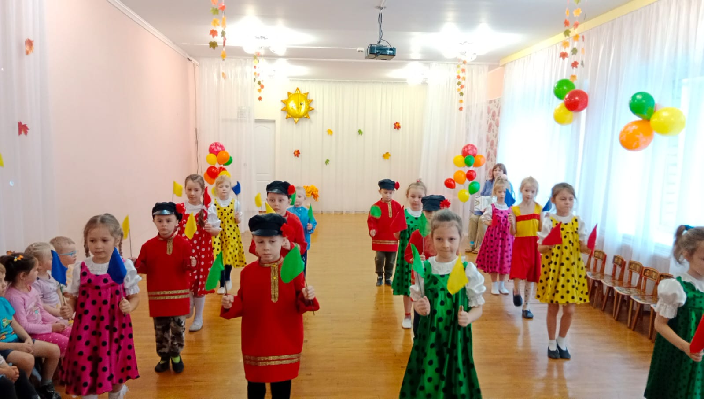
вход в зал (начало праздника)
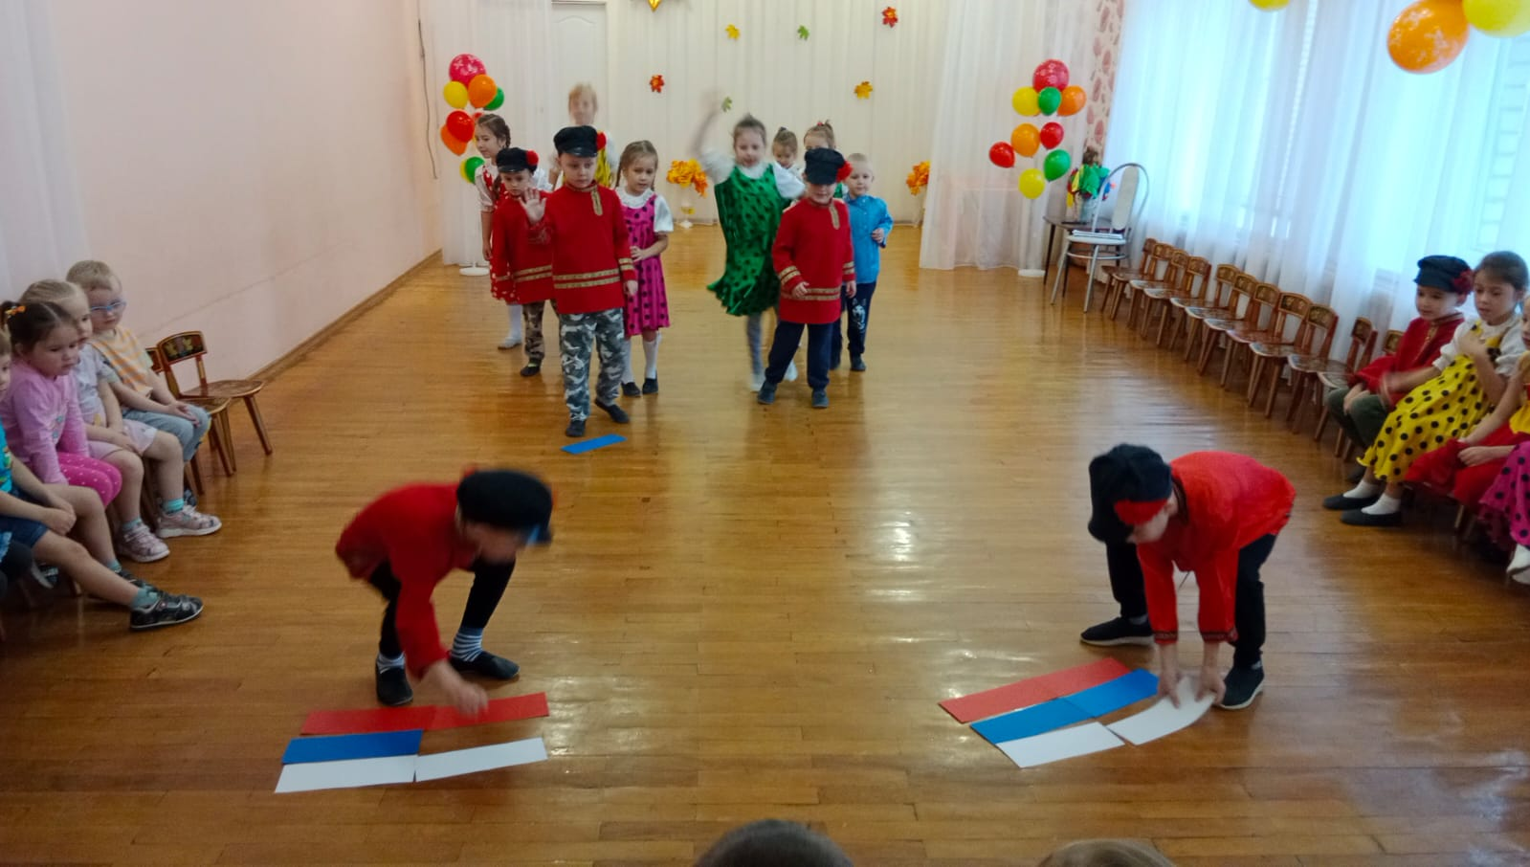
Эстафета "Собери флаг"
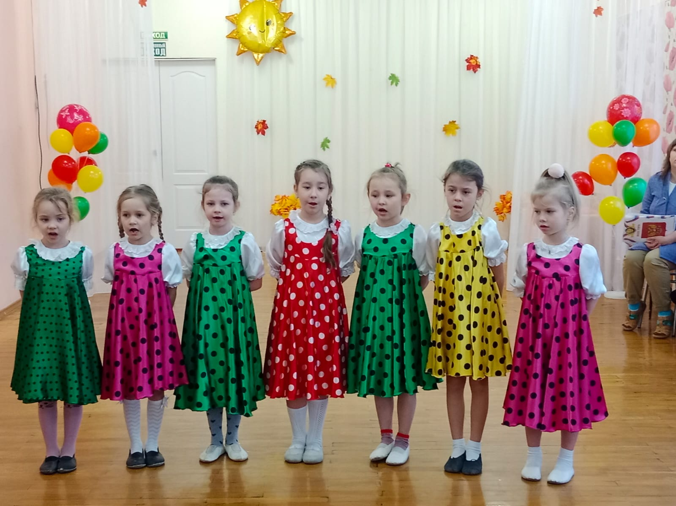
авторская песня "Сказочная осень" (автор -Разумова Анна Ивановна)
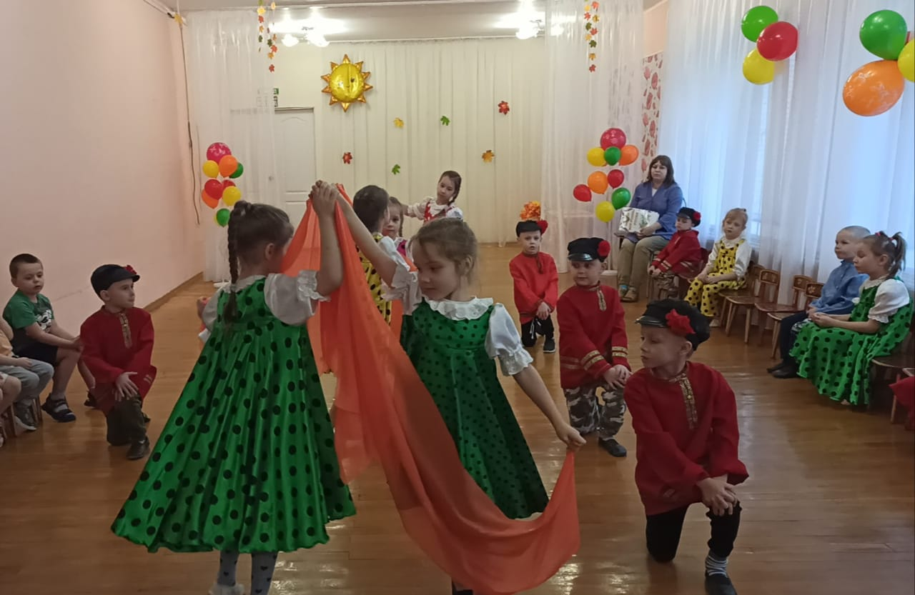
"Осенний вальс"
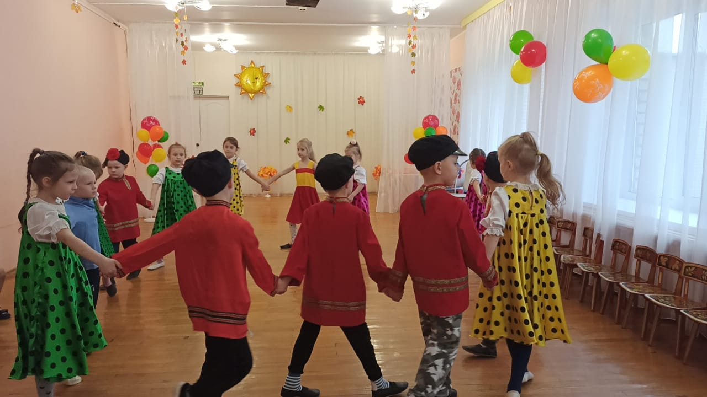
танец-хоровод "На горе-то калина"

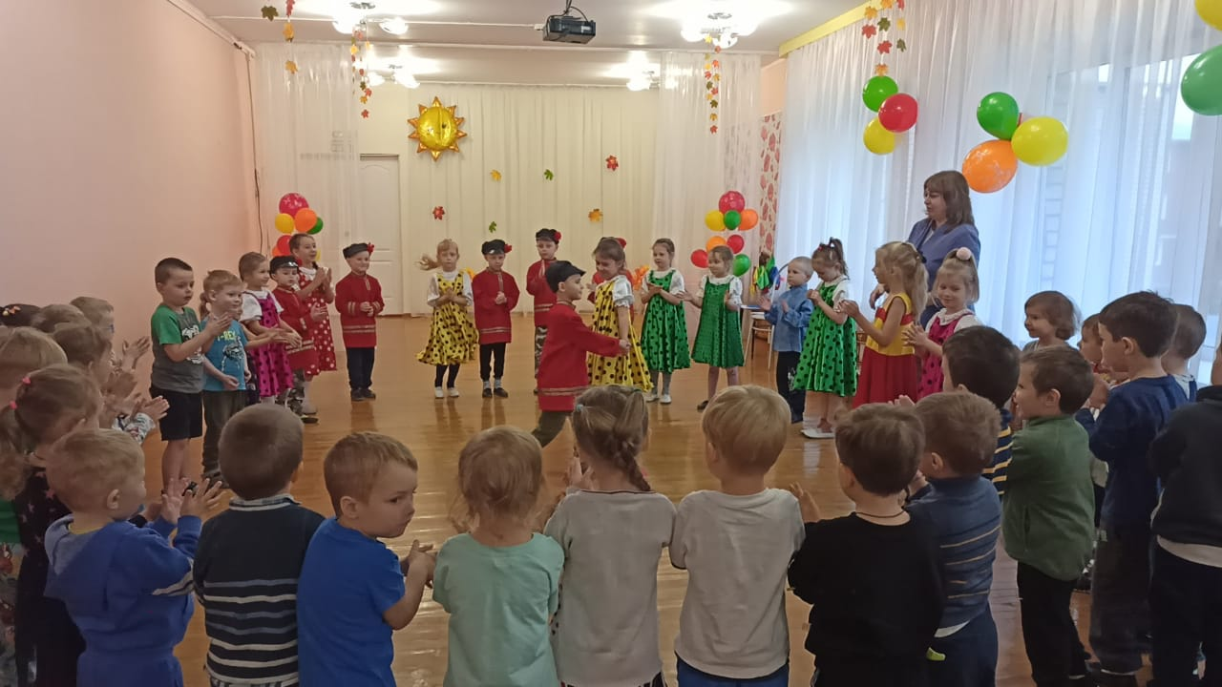
игра "Клубочек"

Спасибо за внимание!

